编号： 培训单位：辽宁宏才电力安全职业技能培训学校有限责任公司

沈阳市特种作业操作证申请表

申请类别：新办 ☑ 复审 □ 复审换证 □ 填报时间：2021.XX.XX
姓 名 |  | 张三 | 性 别 | 男 | 出生年月 |  | 1990.5.19 | 
文化程度 |  | 大专 | 本工种龄 |  | 联系电话 |  | 请填写实际电话
作业类别 |  | 电工作业 | 操作项目 | 高压电工作业
工作单位 |  | 个人
身  份  证  复  印  件 | 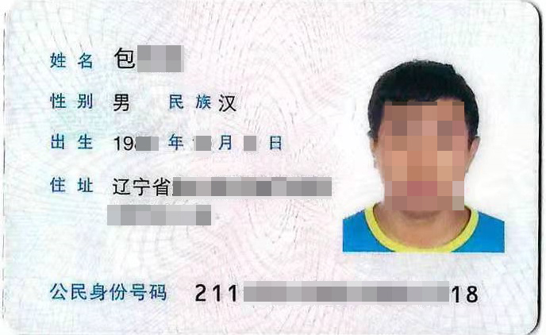 |  |  |  |  | 
操  作  证  复  印  件 | （操作证正面）  复审需要粘贴 |  |  |  |  | （操作证反面）  复审需要粘贴
新办需要粘贴学历复印件（用A4纸复印，附后）
承诺：1.本人对以上所填写内容及所提交资料的真实性负责。
2.如本人所申请证件处于延期办理期间（指操作证当月到期需要审证的学员），在新证件下发前不会从事与证件准操项目相关的作业。
如违反上述承诺造成一切后果由本人承担。
本人签字： 手写签名 日期： 手写签日期
本人姓名 张三 ，身份证号 210000199005191234 ，
现申请 高压电工作业 （作业类别）特种作业操作资格证。本人身体健康，无妨碍从事相应特种作业的器质性心脏病、癫痫病、美尼尔氏症、眩晕症、癔病、震颤麻痹症、精神病、痴呆症以及其他疾病和生理缺陷。本人对以上信息的真实性负责，如有隐瞒，相关责任全部由本人承担。

承诺人（签字）： 手写签名

年 月 日

个人健康承诺
在沈从业证明

本人姓名：
身份证号：
为 省 市人，目前在沈阳工作，申请在沈阳市办理特种作业操作证相关事宜，情况属实，特此证明。

姓名： （本人签字）

（有工作单位需加盖公章）

年 月 日

备注：
- 需提供户口本本人页或者毕业证。
- 第一页和第二页请正反面打印在一张纸上（双面打印），其余页单面打印。
- 照片请粘贴，联系电话请填写。
- 签名，日期以及手写地方请用黑色签字笔填写。

